计算机网络

实验报告

专 业 网络工程

班 级 网络221

姓 名 唐子航

学 号 3220931020



2024 年

## 实验一 简单局域网组网

**实验时间：2024.10.9**

**实验地点：教六11层网络工程实验室**

**一、实验目的**

1）掌握 RJ-45 双绞线的制作方法。

**二、实验内容**

1）制作网线并通过测通仪的测试。

**三、实验步骤**

**1．制作 RJ-45 双绞线**

按以下步骤制作符合 EIA/TIA568B 标准的具有 RJ-45 接头的双绞线。

**步骤 1：**选取长度合适的双绞线，然后用网线钳前部剥线器剥除双绞线外皮2～3cm。

**步骤 2：**将对线自左向右按橙、蓝、绿、棕的顺序排列。

**步骤 3：**分离每一对线，将其弄直，并且按照 EIA/TIA568B 标准线序（白橙、橙、白绿、 蓝、白蓝、绿、白棕、棕）的顺序排列。

**步骤 4：**将上述网线用网线钳剪齐，长度约为 14mm（注意：不宜过长或过短），再将双 绞线的每一根线依序放入 RJ-45 接头的引脚内，第一只引脚内放入白橙线。

**步骤 5：**从水晶头正面目视每根双绞线已经放置正确并到达底部位置之后，将水晶头放 入网线钳的压头槽，用力按压接头，使水晶头内部的金属片恰好刺

破双绞线的外层表皮与内部金属线良好接触（通常会听到清脆的“咔”声）。

重复步骤 1 到步骤 5，制作网线另一端的 RJ-45 接头，完成后的连接线两端的 RJ-45 接 头，引脚和颜色完全一致。

**2. 用测通仪测试双绞线**

用网线测试仪检测上述过程制作的双绞线是否可用。方法是将刚刚制作的网

线两端分别 插入测试仪主端和从端的接口，打开电源，两端的测试仪上的 LED

依次同时发光，说明线 路正常，制作的双绞线可用。

**四、实验结果及结果分析**

用测通仪测试双绞线两端的LED依次同时发光，表明制作有效。

**五、实验结论**

测通仪显示的结果有效，表明实验成功。

**六、总结与体会**

通过本次实验，加强了我的动手能力，同时也加强了对于网线内部的理解，对于网线的构成有进一步的了解，了解网线的工作原理。

## 实验二 交换机、路由器简单配置

**实验时间：2024.10.21**

**实验地点：教八六楼**

**一、实验目的**

1）了解交换机、路由器的作用；

2）掌握并熟悉交换机、路由器的基本配置方法以及相关配置命令。

**二、实验内容**

1）在 Cisco Packet Tracer 构建如图 2.1 所示的网络。

2）在 Cisco Packet Tracer 中用命令方式完成如图 2.1 所示的交换机基本配置；

3）在 Cisco Packet Tracer 中用命令方式完成如图 2.1 所示的路由器基本配置。

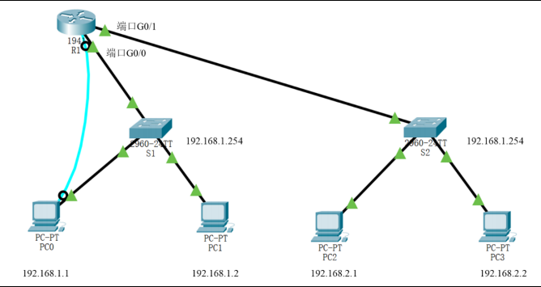

图2.1

1. **实验步骤**

**1. 在Cisco Packet Tracer中构建如图2.1所示的简单网络**

图2.1中，路由器（Router）的型号为1941；交换机型号为2960；曲线表示

Console线缆，连接PC机PC0的COM口（即RS 232）以及交换机S1的Console

端口；直线表示一般直通线（Cooper Straight-Through），可根据图2.1设置连接

端口，G0/0和G0/1分别表示端口GigabitEthernet 0/0和端口GigabitEthernet 0/1。

各网络设备（路由器、交换机）、终端设备（PC机）以及相关线路可通过拖拽

界面下方选项栏中图标直接布置，如图2.2所示。

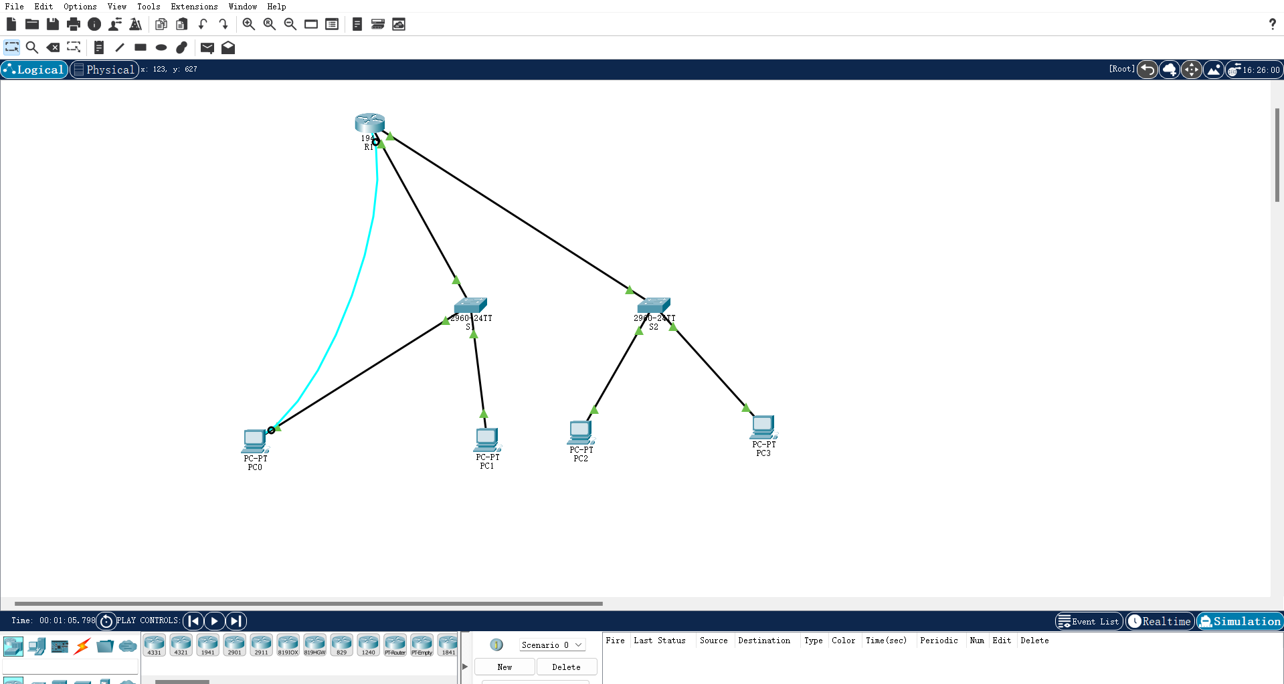

图2.2

**2. 交换机的基本配置**

先配置交换机S1。单击S1图标，选择窗口CLI，进入交换机的配置界面。

**步骤1：**配置交换机名为“S1”。

**步骤2：**基于VLAN技术，在交换机S1上配置VLAN 端口（这里设置成了vlan 1），并设置该接口IP地址为192.168.1.100、默认网关为192.168.1.254。

**步骤3：**配置交换机口令。设置交换机S1的口令为ytvc、Console口令为cisco、VTY口令为ccna。此外，设置最多允许5个用户通过Telnet远程访问，并对明文口令进行加密。

**步骤4：**配置交换机S1登录语为“Authorized Access Only!”。

**步骤5：**保存交换机配置文件。

类似地，通过步骤1至步骤5完成图2.1中交换机S2的相关配置。

**3. 路由器的基本配置**

**步骤1：**配置路由器名为“R1”。

**步骤2：**配置路由器接口的IP地址。其中，路由器R1的接口G0/0与交换机S1相连，该接口地址设置为192.168.1.254（同交换机S1的默认网关）；路由器R1的接口G0/1与交换机S2相连，该接口地址设置为192.168.2.254（同交换机S2的默认网关）。

**步骤3：**配置路由器口令，此处配置方法与配置交换机口令方法类似。设置路由器R1的口令为ytvc、Console口令为cisco、VTY口令为ccna。此外，设置最多允许5个用户通过Telnet远程访问，并对明文口令进行加密。

**步骤4：**配置路由器R1登录语为“Authorized Access Only!”，此处配置方法与配置交换机的方法相同。

**步骤5：**保存路由器配置文件，此处保存配置文件方法与保存交换机的配置

文件方法相同。

**4. 设置PC机的IP地址**

以PC机PC0为例。单击PC0图标，选择窗口Desktop→IP Configuration，进入PC机的IP地址配置界面。配置PC0的IP地址为192.168.1.1、子网掩码为

255.255.255.0、网关地址为192.168.1.254（同交换机S1的默认网关），如图2.3

所示。

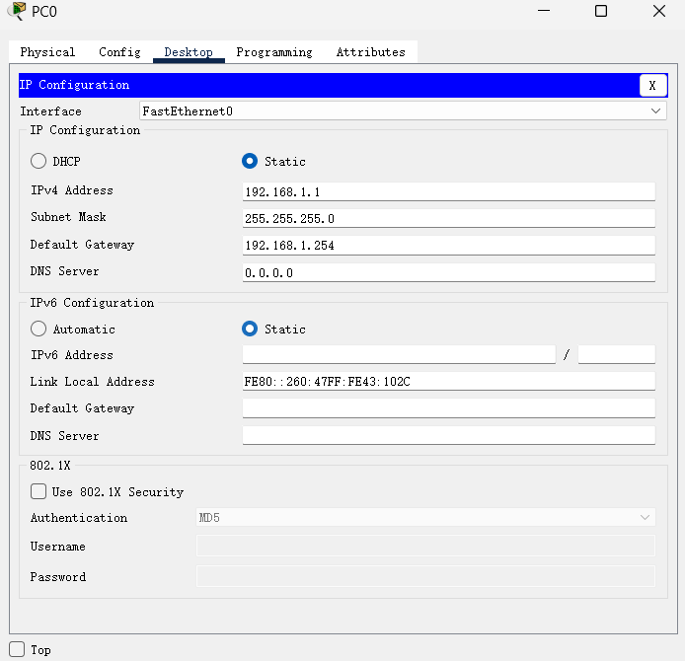

图2.3

**5. 测试网间互通性**

以PC机PC1为基准对网间互通性进行测试。单击PC1图标，进入窗口Desktop→Command Prompt。在命令窗口中输入命令ipconfig查询PC1的配置信

息情况，并通过ping命令测试与不同终端、网段的连通性，分别如图2.4、2.5

所示。

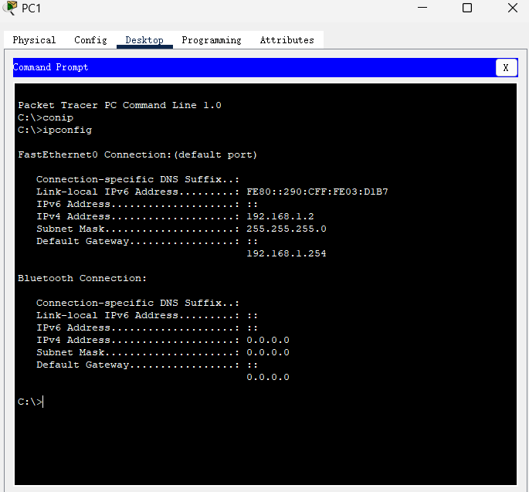

图2.4

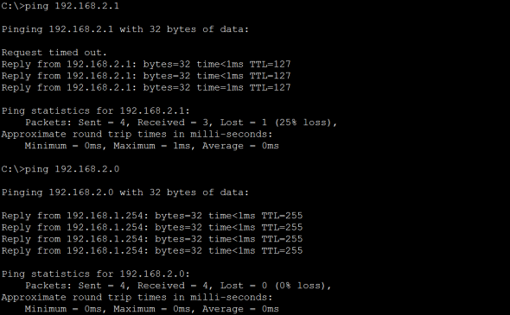

图2.5

1. **实验结果及结果分析**

通过对本实验的测试网络间的互通结果如下所示，表明本次简单配置的结果较为合理。模拟地表示交换机、路由器、终端之间的连接。并通过测试ping连接较为准确的表示本次实验结果。

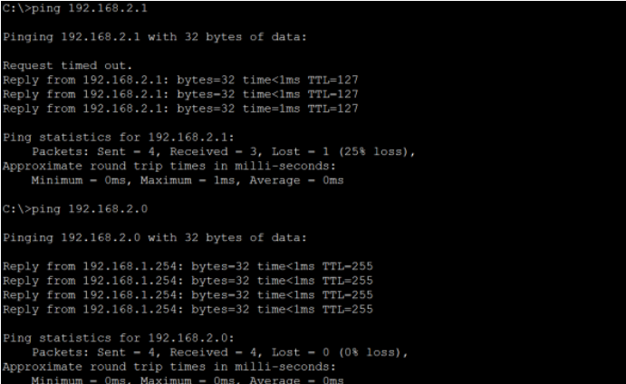

1. **实验结论**

通过本次实验，我们掌握了交换机和路由器的基本配置方法，深入理解了它们在网络中的作用。具体结论如下：交换机和路由器的功能：交换机用于局域网内设备的互联，而路由器则负责不同网络之间的连接与数据转发。这些设备在现代网络中起着至关重要的作用。基本配置命令：我们学习了如何通过命令行界面进行设备配置，包括设置设备名称、IP地址、口令和VLAN等。这些基本命令为日后的网络管理和故障排除打下了基础。网络连通性测试：通过配置完成后使用ping命令测试网络连通性，确保了设备之间可以正常通信，验证了配置的正确性。实践能力提升：实验过程中遇到的问题增强了我们的故障排查能力，促进了对网络设备配置逻辑的理解。综上所述，本次实验不仅增强了我们对网络设备的理论知识，也提高了实际操作能力，为未来更复杂的网络环境配置奠定了基础。

1. **总结与体会**

学习了交换机和路由器的基本配置方法。这次实验帮助我更好地理解了网络设备的配置原理，尤其是在使用Cisco Packet Tracer进行网络搭建和配置的过程中。通过本次实验，我对交换机和路由器的作用有了更加清晰的认识，例如它们如何帮助不同网络之间的设备实现互联互通。在实验中，我首先使用Packet Tracer构建了一个包含交换机和路由器的小型网络拓扑，然后逐步配置交换机和路由器的各项基本参数。在配置过程中，我使用了许多基本命令，如配置交换机名称、IP地址以及口令等，这让我初步掌握了网络设备的命令行操作。特别是在配置VLAN和路由器接口时，我体会到在命令行环境中进行精确的参数设置是确保网络稳定运行的关键。此次实验中遇到的一些困难，比如在交换机配置中交换机名称未能正确显示的问题，通过仔细的命令行排查，我逐步理解了命令执行的逻辑顺序和配置细节的重要性。通过这些探索性的操作，我学会了如何处理一些基础的配置问题，这对我未来学习更复杂的网络配置有很大的帮助。总的来说，这次实验不仅加深了我对交换机和路由器的配置过程的理解，还培养了我动手实践和解决网络故障的能力。实验结束后，我也认识到多做练习对于掌握网络设备配置是非常必要的，特别是在面对不同的网络需求时，了解如何灵活地设置和调整参数是成为网络管理员的重要基础。

## 实验三 数据包、帧格式查看

**实验时间：2024.10.28**

**实验地点：教八六楼**

**一、实验目的**

1）掌握 Cisco Packet Tracer 的传输模拟功能；

2）掌握软件 Wireshark 的使用，并熟练执行协议数据单元（PDU）的捕获；

3）掌握对捕获 PDU 的信息分析。

**二、实验内容**

1）在 Cisco Packet Tracer 中自行构建一个小型网络并进行配置（也可直接采用实验二的网络配置文件），并进行模拟抓包，查看 PDU 信息；

2）通过 Wireshark 进行抓包，并中用命令方式完成如图 2.1 所示的路由器基本配置。

**三、实验步骤**

**1. 在 Cisco Packet Tracer 中模拟抓包**

**步骤 1：**构建一个小型网络并进行配置，或打开实验二中所保存的网络配置文件（类型为“.pkt”）。

**步骤 2：**等待所有接口准备完必（Cisco Packet Tracer 8.0 中表现为线路上全为绿色小三角标记），选择界面中的 Simulation 模式，进入模拟界面，如图 3.1 所示。

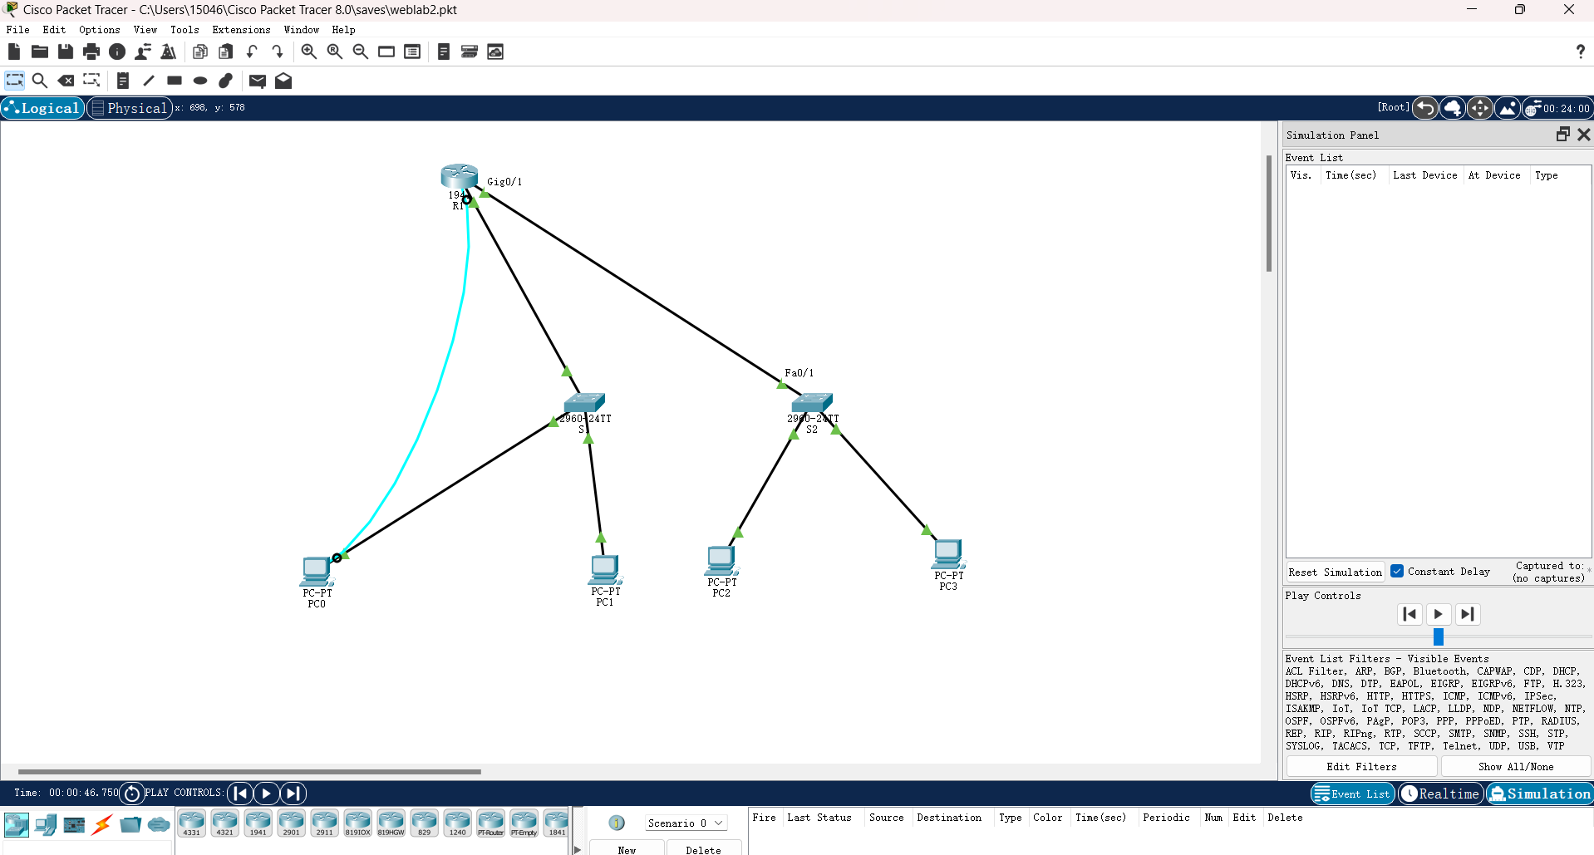

图 3.1 模拟界面选择

**步骤 3：**单击面板“Play control”开始模拟数据包传输，如图 3.2 所示。面板“Play List”列举了数据包的抓包情况。

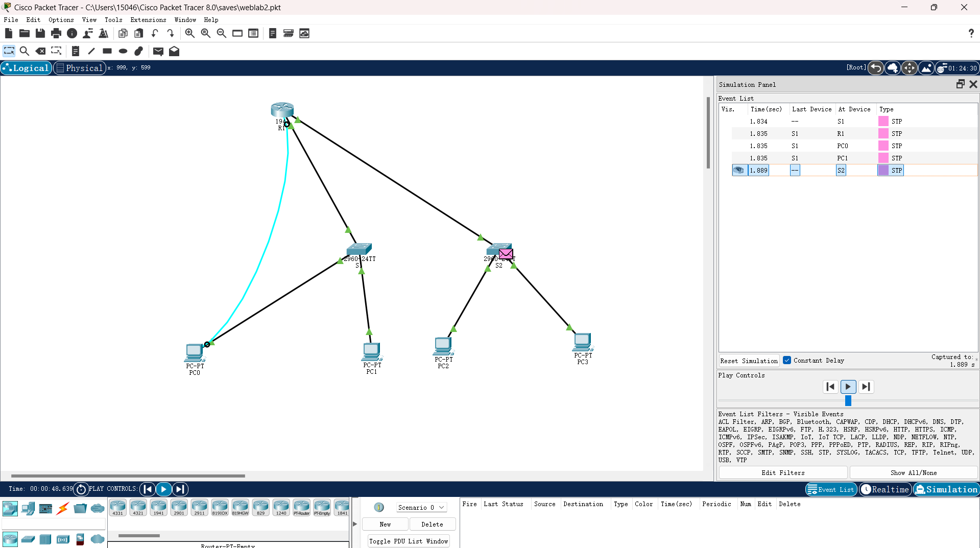

图 3.2 模拟界面选择

**步骤 4：**单击“Event List”中的数据包或网络拓扑结构中的信封，即可打开相关 PDU 的信息界面，如图 3.3 所示。在选项卡“Outbound PDU Details”或“Inbound PDU Details”中即可查看帧格式，如图 3.4 所示。

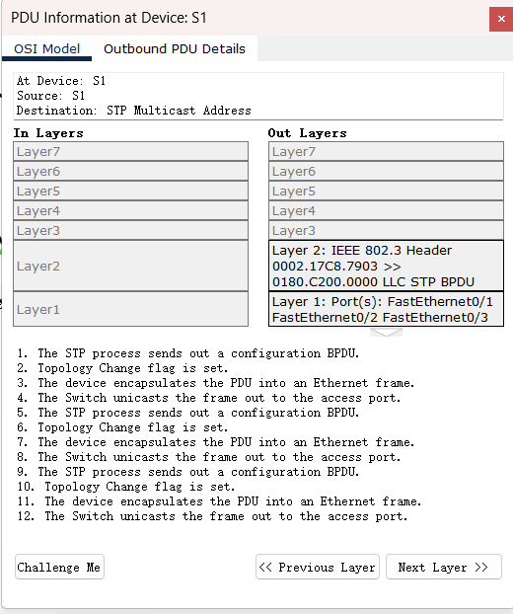

图 3.3 PDU 信息界面

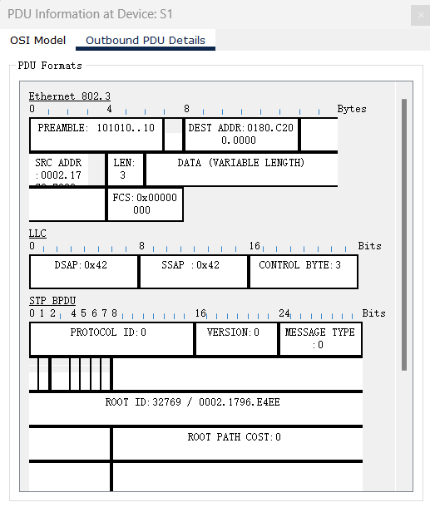

图 3.4 帧格式

**2. 用 Wireshark 抓包**

**步骤 1：**启动 Wireshark，进入如图 3.5 所示界面。

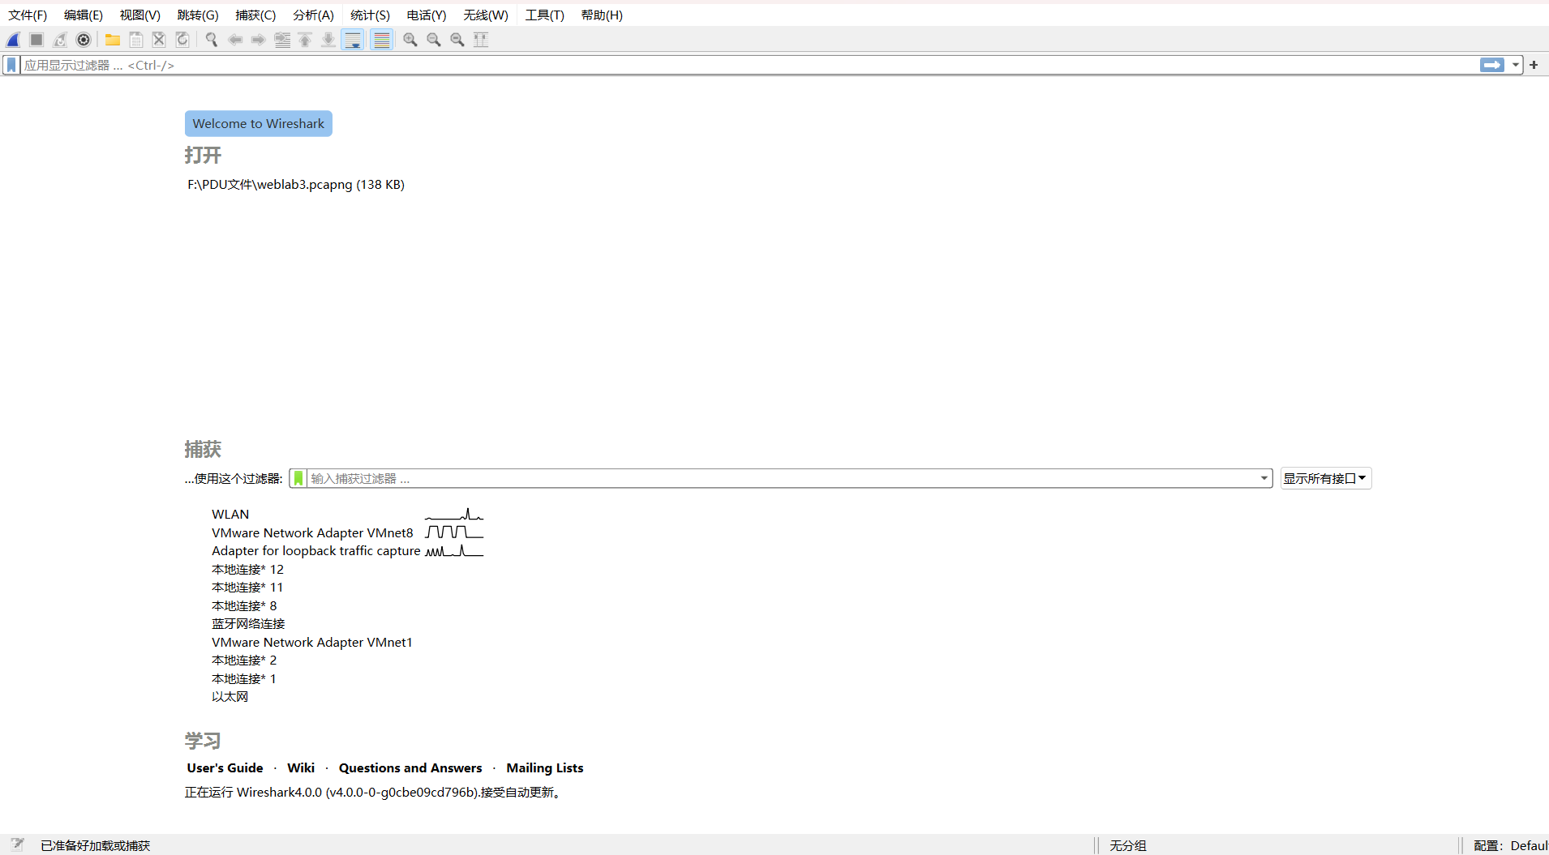

图3.5 Wireshark界面

**步骤2：**选择菜单“捕获→选项”，进入如图3.6所示对话框，取消“在所有接

口上使用混杂模式”选项，并选择对应的网络接口。点击“开始”按钮，即可开始捕获数据包，将进入如图3.7所示主界面。

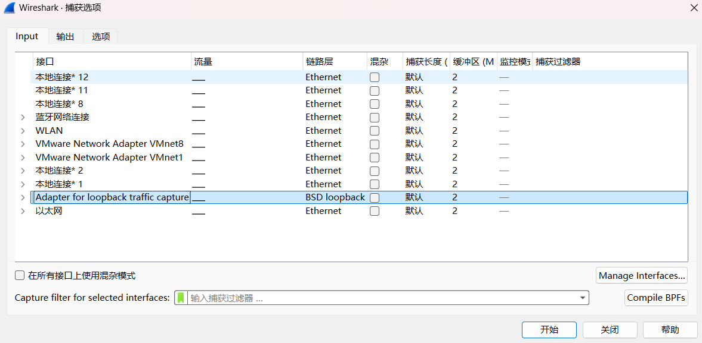

图3.6 Wireshark捕获接口

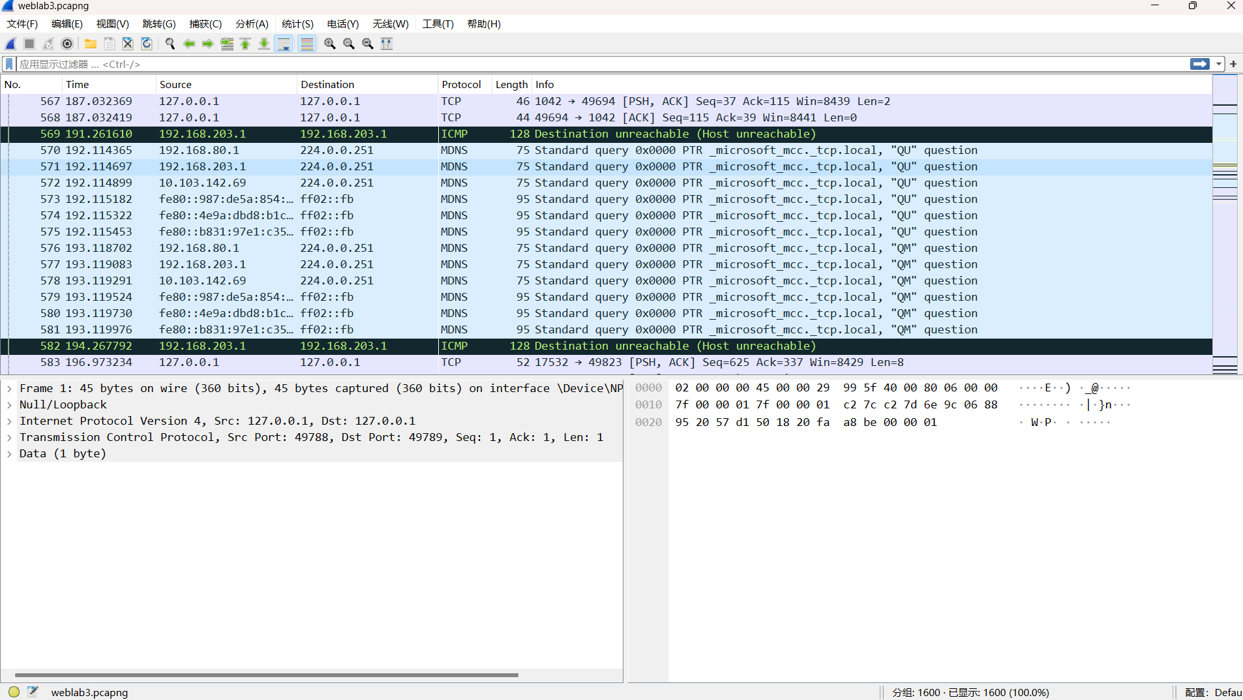

图3.7 Wireshark主界面显示窗口

**步骤3：**进入菜单“捕获→捕获过滤器”，如图3.8所示。设置Wireshark过滤器以过滤大量冗余数据包，点击“+”即可增加过滤规则。

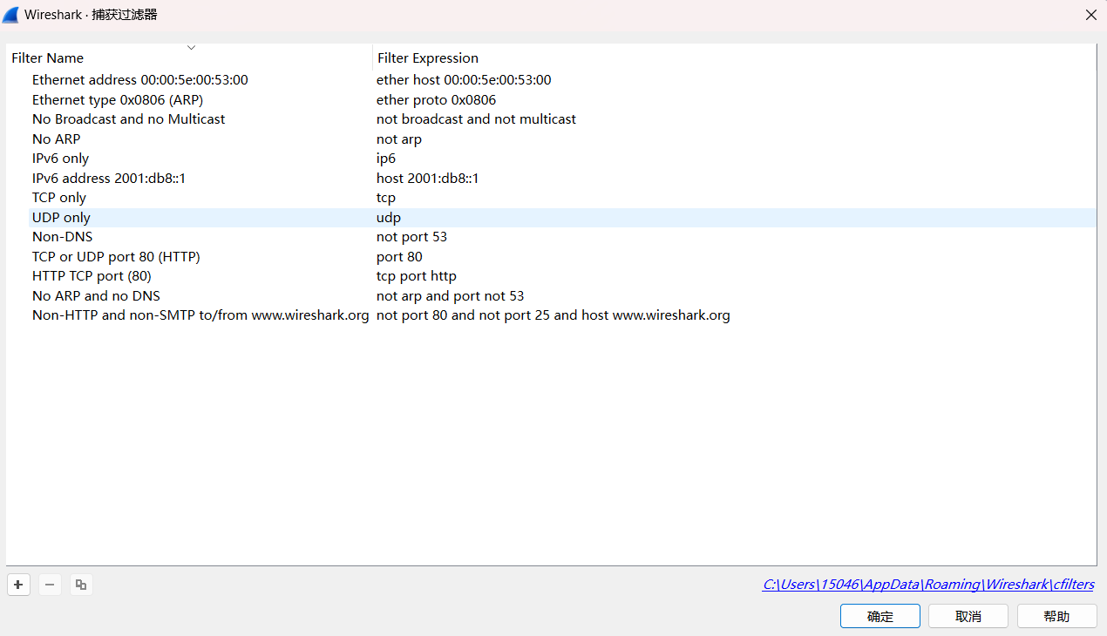

图3.8 数据包捕获过滤器

**步骤3：**在cmd窗口中使用命令“ping”（例如：ping192.268.203.1），并同时用Wireshark获取数据包列表，如图3.9所示。

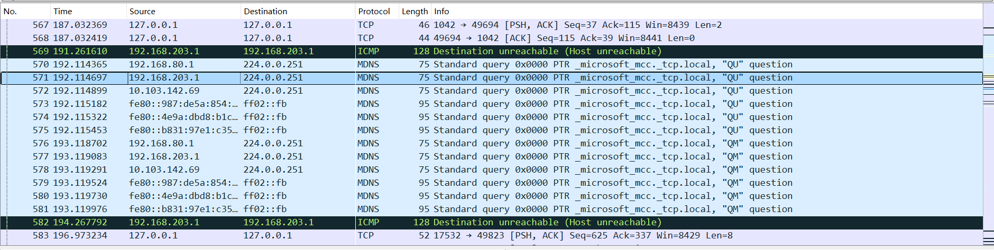

图3.9 数据包列表

**步骤4：**通过设置显示器过滤条件对数据包列表进行提取分析以及过滤。例

如：ip.addr == 192.168.203.1 and icmp，表示只显示ICPM协议且源主机IP或者目的主机IP为192.168.203.1的数据包，如图3.10所示。

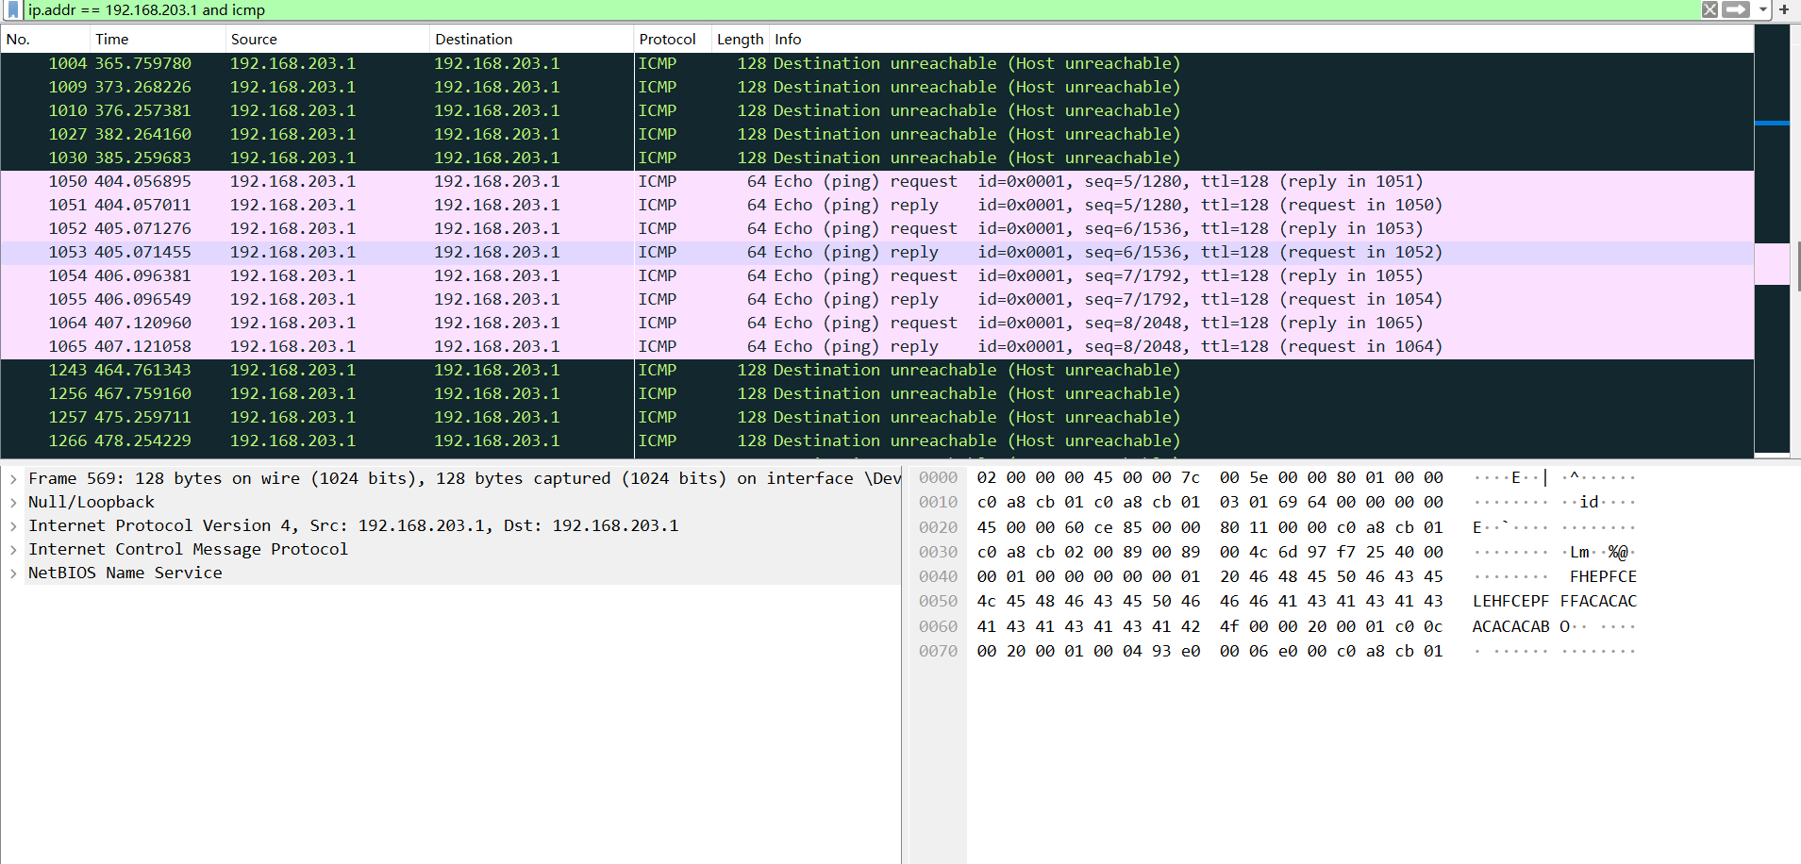

图3.10 数据包列表显示过滤

**步骤5：**保存捕获的数据PDU信息。以后可随时在Wireshark中打开该文件进行分析。

**3. 基于Wireshark捕获的数据包进行信息分析**

**步骤1：**查看数据包信息。选择需要查看的数据包，通过面板Packet Details

Pane和Packet Bytes Pane可查看数据包具体信息，如图3.11所示的数据包详细界面。

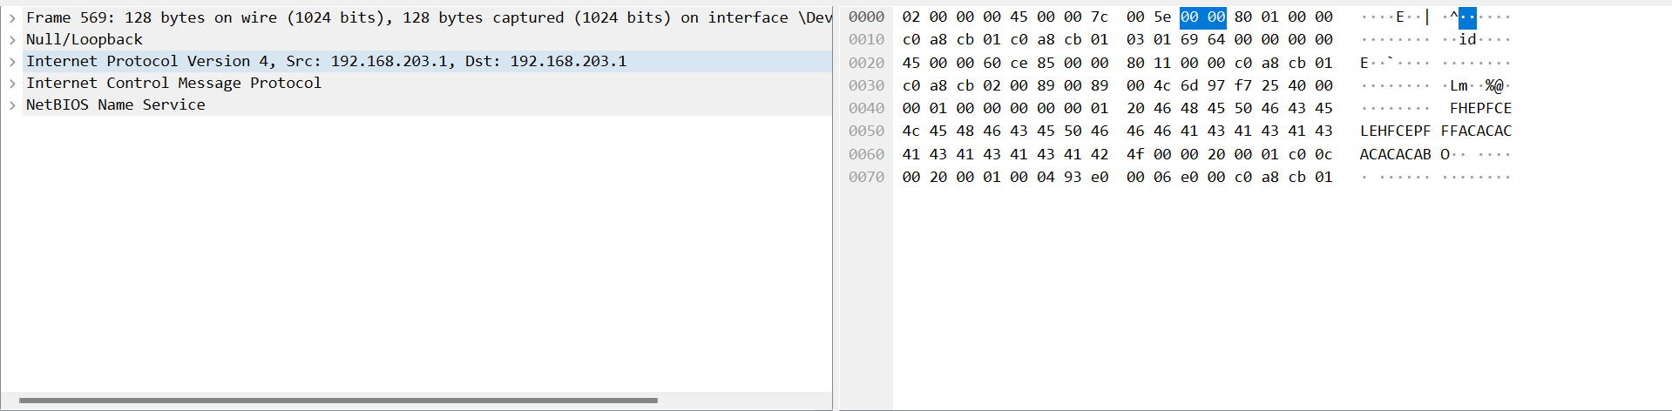

图3.11数据包信息页面

**步骤2：**记录并分析数据包的各行信息。以图3.11为例，Frame表示物理层

的数据帧概况；Ethernet II表示数据链路层以太网帧头部信息；Internet Protocol

Version 4表示互联网层IP包头部信息；Transmission Control Protocol表示传输层的数据段头部信息，此处是TCP；Hypertext Transfer Protocol表示应用层信息，

此处是HTTP协议。

1. **实验结果及结果分析**

在本次实验中，我们使用Cisco Packet Tracer构建了一个小型网络，并通过Wireshark进行数据包捕获和分析。实验主要结果如下：数据包捕获：通过在Packet Tracer中模拟网络流量，我们成功捕获了多个类型的数据包，包括ICMP（ping请求与应答）和TCP数据包。PDU信息展示：在Wireshark中，我们能够看到详细的数据包信息，包括源地址、目的地址、协议类型、数据长度等。每个数据包的详细信息被正确展示，验证了捕获的准确性。网络连通性测试：通过使用ping命令测试不同终端的连通性，所有测试均成功返回应答，表明网络配置正确且设备间通信正常。实验分析如下所示：数据包结构理解：通过对Wireshark捕获的数据包进行分析，了解了数据包的各个层次结构。例如，Ethernet帧头、IP包头和TCP段头的组成部分，让我们对网络协议的工作原理有了更深入的认识。协议分析能力提升：使用Wireshark的过滤功能，我们能够有效地筛选出需要分析的数据包，提升了分析效率。同时，通过不同协议的数据包分析，帮助我们理解了各协议在网络中的具体作用。实验环境的重要性：此次实验通过模拟环境进行数据捕获和分析，展示了理论与实践结合的重要性。实际操作中，熟练掌握工具的使用和数据分析技巧是提高网络管理能力的关键。潜在问题识别：在实验过程中，若发现某些数据包未能捕获或网络不通，将能够通过Wireshark提供的信息进行快速定位和排查，提升了故障排查的效率。

1. **实验结论**

通过本次实验，我们成功掌握了数据包捕获和分析的基本方法，进一步深化了对计算机网络协议的理解。主要结论如下：数据包捕获的有效性：使用Cisco Packet Tracer和Wireshark成功捕获了网络中的数据包，验证了我们的网络配置的正确性。协议结构的理解：通过分析捕获到的PDU（协议数据单元），我们对数据包的各层结构（如Ethernet帧、IP包和TCP段）有了更清晰的认识，这为理解网络通信的基本原理提供了支持。故障排查能力提升：在实验中，通过Wireshark的过滤功能，我们提高了对特定数据包的识别和分析能力，这将大大提升今后网络故障排查的效率。理论与实践的结合：实验强调了理论知识与实际操作的重要性，使我们认识到掌握网络工具和技能是提高网络管理能力的关键。综上所述，本次实验不仅增强了我们的实践操作能力，还为我们理解和分析网络通信奠定了基础，促进了理论知识的应用。未来我们将继续深入学习网络协议和数据分析技术，以适应更复杂的网络环境。

1. **总结与体会**

我对计算机网络的数据包捕获与分析有了更加深入的理解和实践体验。以下是我在实验中的总结与体会：实践的重要性：实验让我体会到理论知识与实践操作的结合是学习计算机网络的关键。尽管我们在课堂上学习了许多理论内容，但只有通过实际操作，才能真正掌握这些知识的应用。工具的熟练使用：通过使用Cisco Packet Tracer和Wireshark这两种工具，我不仅学会了如何捕获和分析数据包，还提高了对这些工具的操作熟练度。Wireshark的过滤功能使得数据分析更加高效，帮助我迅速找到关键信息。网络协议的理解：通过分析不同类型的数据包，我对网络协议（如TCP和IP）的工作原理有了更清晰的认识。这种理解将为我后续深入学习网络架构和协议奠定了基础。故障排查的能力提升：实验中，学会了如何利用Wireshark进行故障排查，对网络通信问题进行快速定位和解决。这种能力在未来的网络管理和维护中将是极其重要的。团队合作的重要性：在实验过程中，与同学们的讨论和协作也让我受益匪浅。大家共同解决问题，分享经验，使我认识到团队合作在学习中的重要性。

## 实验四 静态路由配置

**实验时间：2024.11.4**

**实验地点：教八六楼**

**一、实验目的**

1）了解静态路由；

2）掌握静态路由基本配置方法；

3）熟悉 Cisco Packet Tracer 中静态路由的配置方法

**二、实验内容**

1）掌握路由器基本配置中关闭域名解释的方法、路由器接口 IP 地址的设置方法；

2）根据图 4.1 划分出的三个网段，配置静态路由以实现所有 PC 机都能通信的状态。

3）掌握配置默认路由的方法。

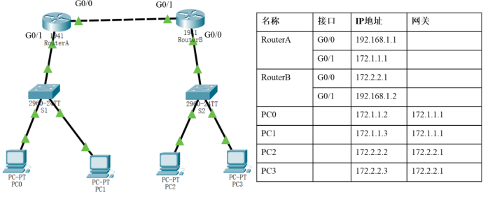

图 4.1 网络拓扑结构

**三、实验步骤**

**1.构建如图4.1所示的简单网络并进行基本配置**

**步骤1：**配置各个PC机基本信息。

**步骤2：**配置交换机S1和S2的基本信息。

**步骤3：**配置路由器RouterA和RouterB基本信息。

**2. 检查网络连通性**

在PC机PC1上，采用命令“ping”测试与主机PC2和路由器RouterB间通信

情况，并记录反馈信息。

**3.配置静态路由**

**步骤1：**采用命令“ip route”分别为路由器RouterA和路由器RouterB进行静

态路由配置。

**步骤2：**采用命令“show ip route”查看路由信息。其中，“S 172.2.0.0/24 [1/0] via 192.168.1.2”为添加的静态路由。若未显示该信息，则表示静态路由加载失败。

1. **重新检查网络连通性**

在PC机PC1上，采用命令“ping”测试与PC机机PC0、PC2、PC3间连通情

况，并记录反馈信息。此时若均能ping通，则本次静态路由配置实验成功，否则需重新仔细核对配置过程。

**5. 追踪数据包走向**

采用命令“tracert +目的IP地址”可追踪数据包的走向。在PC机PC1上，使

用命令“tracert 172.2.2.2”可追踪由PC1到PC2数据包所走的路径和所花费时间，

如图4.2所示；在路由器RouterA上使用命令“trace 172.2.2.3” 可追踪由RouterA

到PC3数据包所走的路径和所花费时间，如图4.3所示。

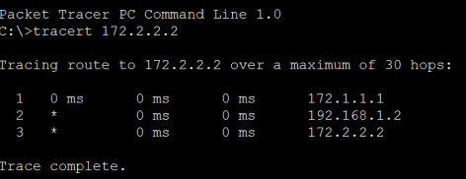

图4.2 基于PC机追踪数据包走向

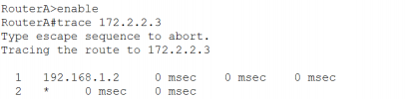

图4.3基于路由器追踪数据包走向

1. **实验结果及结果分析**

我进行了静态路由配置，成功实现了不同子网之间的通信。具体结果如下：网络连通性测试：通过在各个PC机上执行ping命令，成功测试了各个PC机之间的连通性。所有测试结果均返回正常应答，表明静态路由配置成功，网络设备能够有效通信。路由表查看：通过命令show ip route，我们能够看到各路由器的路由表中已成功添加了静态路由条目，确认了静态路由的配置情况。数据包追踪：使用tracert命令测试了数据包在网络中的路径，能够准确显示数据包的传输路径和经过的路由器，验证了路由配置的有效性。结果分析：静态路由的理解：通过本次实验，我们深入理解了静态路由的概念及其在网络中的作用。静态路由由网络管理员手动配置，适用于网络拓扑结构相对稳定的小型网络。配置流程的熟悉：实验中，我们按照配置流程依次设置了路由器的接口IP地址、默认网关和静态路由条目。这一过程增强了我们对路由器配置命令的熟悉程度，并提高了我们的实际操作能力。故障排查能力提升：在实验过程中，若遇到ping不通或路由表未能正确显示的情况，通过检查配置和路由表，我们学会了如何快速排查故障，这一能力在今后的网络管理中至关重要。命令行操作的挑战：虽然命令行操作相对复杂，但通过反复练习，我逐渐掌握了基本命令的使用，提高了在实际网络环境中进行配置的信心。

1. **实验结论**

通过本次实验，我成功掌握了静态路由的配置与管理，得出以下主要结论：静态路由的有效性：实验中成功配置了静态路由，确保了不同子网之间的通信。这表明静态路由在小型和相对稳定的网络环境中是一种有效的路由选择。命令行配置能力提升：通过实际操作，我们熟悉了路由器的基本配置命令，包括IP地址设置、静态路由条目的添加等。这为我们未来的网络管理工作提供了重要技能基础。网络连通性验证：通过ping和tracert命令，我们能够验证网络中各设备之间的连通性，确保了路由配置的正确性和有效性。这一过程增强了我们对网络状态监测和故障排查的能力。理论与实践结合：本实验强调了理论知识在实际操作中的应用，进一步加深了我们对静态路由概念的理解，提升了实践操作能力。

1. **总结与体会**

我对计算机网络的路由原理和实践操作有了更加深入的理解。以下是我在实验中的总结与体会：实践的重要性：实验让我认识到，只有通过实际操作，才能更好地掌握网络设备的配置与管理。理论知识固然重要，但实践经验同样不可或缺。静态路由的应用：在实验中，我学习到了静态路由的配置方法及其应用场景。静态路由适合于小型网络，它提供了一种简洁有效的路由解决方案，增强了我对路由选择的认识。命令行操作的熟练度：通过反复练习，我逐渐掌握了路由器的基本命令。这种熟练度的提升，使我在进行网络配置时更加自信，也为将来更复杂的操作打下了基础。故障排查能力的提高：在实验中遇到的配置问题让我明白，故障排查是一项重要的技能。通过ping和tracert命令，我能够快速定位问题，这种能力对今后的网络管理将大有裨益。团队合作与讨论的价值：在实验过程中，与同学们的讨论和协作帮助我解决了不少问题。大家的不同视角和经验使得学习变得更加高效和有趣。